教育部學生輔導諮商中心連江區駐點服務學校
108年度臨時專業輔導人員第一次甄選簡章

依據
教育部國民及學前教育署108年度增聘臨時專業輔導人力實施計畫。

二、甄選人員類別及應考資格

（一）甄選類別：社會工作師、諮商心理師或臨床心理師(國立馬祖高中1名)。

（二）應考資格：

1.領有本國社會工作師、諮商心理師、臨床心理師證書(以下簡稱相關專業資格)或具備本國社會工作師、諮商心理師及臨床心理師高考通過證明文件。

2.年齡、性別不限，男性須役畢持退伍證件或免役證明。

3..無教育部「國民小學國民中學及直轄市縣(市)政府置輔導人員辦法」第八條所規定之情事者。

三、報名日期及報名方式
(一)自本簡章公告日起至108年2月13日(星期三)17:00前，寄達或送達國立馬祖高中人事室（地址：20941連江縣南竿鄉介壽村374號，信封請註明專業輔導人員甄選），寄件後請以電話確認是否寄達。
（二）報名表件請自行上國立馬祖高中網站下載填寫（報名表件均為A4規格）
（三）聯絡電話：(0836)25668轉522(人事室姚先生)、505(輔導室李小姐)
（四）網址：www.mssh.matsu.edu.tw

四、應繳驗資料 (請依序排放)
  - 資格審查文件(請裝訂成冊，影本請註明「與正本相符」)。
    - 甄選報名表(格式如附件A-1)正本3份。
    - 男性須役畢持退伍證件或免役證明。
    - 心理師證照(或及格證明)影本。
    - 身心障礙者需另檢附身心障礙手冊（或證明）影本。
  - 其他審查資料（請裝訂成冊，一式3份，影本請註明「與正本相符」)。
    - 相關學經歷證明：
      - 最高學歷證件影本。
      - 與青少年輔導工作相關之訓練與服務證明（如附件A-2、A-3）。
    - 學校諮商服務計畫書（內容以3頁為限，格式請以「標楷體」，字體大小「12」，行距為「單行間距」為標準），請具體說明擔任學校專業輔導人員之理念、目標及未來工作方向等，可「以學校可能發生之案例或事件」來敘寫（如附件A-4）。

五、甄選日期及地點

（一）甄選時間：108年2月15日（星期五）13：30起。

（二）請務必於甄選當日13：30前至國立新竹女中輔導室完成報到。

（三）錄取名單於108年2月15日(星期五)20：00前公告於本校網頁。

(四) 甄試地點:國立新竹女子高級中學（交通方式，見附件B）。

六、甄選方式

（一）諮商技術演練(50%）
以青少年問題為試題（含個別或家庭諮商；由考場提供模擬個案背景及其諮商歷程）。考生15分鐘前抽題，與模擬對談對象進行晤談15分鐘，再由三位考試委員針對演練過程進行提問15分鐘。

（二）口試（30%）
以高中職校園輔導行政專業知能（含法令、規則）、諮商實務及專業素養為內容。由三位主考人員分別提問，約15分鐘。

（三）資料審查（20％）
以報名繳交之資料為評分基準，併同學校輔導專業學習與經驗展現來進行評分。
- 與青少年輔導工作相關之訓練與服務證明(10%)
- 學校諮商/社會工作服務計畫書(10%)

（四）考試相關規定：

1.甄選時，請攜帶國民身分證、健保卡或駕照以供身份查驗。

2.考生於報到後，應在預備室等候服務人員通知及引導，切勿逕行進入試場。

3.預備室等候時，請遵守試場秩序，切勿喧鬧或大聲談話，以免影響考試進行及其他考生權益。

七、錄取名額
(一)本次正取專業輔導人員1名，備取若干名(候補期間自甄選結果確定之翌日起算2個月)。
(二)若有缺額， 依序由備取名單遞補，並得不足額錄取（總分未達80分者，不予錄取）。

八、聘期與服務內容

（一）本次聘用之臨時專業輔導人員，係以私法契約方式僱用，聘期為到職日起至108年12月31日止。

（二）經錄取之臨時專業輔導人員，其服務地點、服務內容、工作調配與人力支援等，均由教育部國民及學前教育署學生輔導諮商中心統籌規劃運用。

（三）本次招聘之專業人員為教育部計畫補助聘任，如遇取消補助，則中止聘約。
(四) 工作項目
1.維護學生學習權益及促進學生學業適應。
2.提供學生與其家庭、社會環境之評估、協助及諮詢等服務。
3.提供學生之心理評估、輔導諮商及資源轉介服務。
4.提供學校、教育人員、家長相關輔導專業諮詢及協助等服務。
5.接受本署、分區學校及駐點服務學校統籌調派與督導人員之專業督導，協助學生輔導工
作。
6.其他相關行政工作及由本署臨時交辦之學生輔導相關工作。
7.在聘用期間，乙方願受甲方工作上之指派調遣，遵守甲方之一切規定；如因工作不力或違
背有關規定，甲方得隨時解聘，並得請求因此所受之損害。
8.新任臨時專業輔導人員，應到職後接受教育部國民及學前教育署學生輔導諮商中心總召學
校辦理之基礎培訓課程至少40小時，內容應包括服務內容、教育專業、輔導專業、網絡合
作及相關法令等；每年應持續接受在職進修課程至少18小時。

九、甄選地點
國立新竹女子高級中學(30060新竹市東區中華路二段270號)。

十、工作地點、方式及服務內容

（一）工作地點：教育部學生輔導諮商中心連江區駐點服務學校(國立馬祖高級中學)。

（二）工作方式：全時上班（週一至週五：每日上午8:00-12:00，13:00-17:00），提供駐校直接服務及相關行政工作，並以巡迴方式進行區域內學校之專業三級輔導服務工作，另需接受總召學校、分區中心統籌調派，並需針對特殊狀況進行跨區支援服務。

（三）服務內容：依據「學生輔導法」、「高級中等學校學生輔導辦法」及「國民小學國民中學及直轄市縣(市)政府置輔導人員辦法」等相關規定。

十一、薪資核定標準
臨時專業輔導人員薪資、待遇，參照「國民小學國民中學及直轄市縣(市)政府置輔導人員辦法」規定，比照行政院暨所屬各級機關聘用人員注意事項之聘用人員比照分類職位公務人員俸點支給報酬標準表，以私法契約訂定，其基準如下：

（一）離島及偏遠地區具學士學位之臨時專業輔導人員，得依前三款支薪基準晉薪點二階聘用之，以相當六等五階支薪（42,896元）基準啟用之，並以晉級至七等七階（52,872元）為限。

（二）離島及偏遠地區具碩士學位之臨時專業輔導人員，得依前三款支薪基準晉薪點二階聘用之，以相當六等六階支薪（44,892元）基準啟用之，並以晉級至七等七階（52,872元）為限。

（三）其他相關福利：

準用「國民小學國民中學及直轄市縣(市)政府置輔導人員辦法」規定於聘用契約中明定之。
- 國立馬祖高級中學於校內提供單人套房宿舍（住宿費每月500元，含網路，水電自付；管理費540元）及三餐（自付膳食每月約4500元）。
- 於國立馬祖高級中學服務之專業輔導人員，每月得至本島參與專業團督1至2次，相關差旅費用由國立馬祖高級中學核實支付。
備 註：
教育部「國民小學國民中學及直轄市縣(市)政府置輔導人員辦法」第八條之規定
具下列情事之一者，不得聘用為輔導人員；其已聘用者，應予解聘：
- 相關專業證書有偽造、變造或登載不實等情事。
- 曾犯內亂、外患罪，經判決確定或通緝有案尚未結案。
- 受有 期徒刑一年以上判決確定，未獲宣告緩刑。
- 曾服公職，因貪污瀆職經判刑確定或通緝有案尚未結案。
- 依法停止任用，或受休職處分尚未期滿，或因案停止職務，其原因尚未消滅。
- 褫奪公權尚未復權。
- 受監護或輔助宣告，尚未撤銷。
- 經直轄市、縣（市）政府或各級學校性別平等教育委員會調查確認有性侵害行為屬實。
- 有性侵害、性騷擾行為，經有罪判決確定。
- 知悉發生疑似校園性侵害事件，未依相關規定通報，致再度發生校園性侵害事件；或偽造、變造、湮滅或隱匿他人所犯校園性侵害事件之證據，經有關機關查證屬實。
- 有具體事實足認不能勝任工作，或違反聘約情節重大。
國民中小學及直轄市、縣（市）政府為避免聘任之輔導人員有前項規定情事，應準用不適任教育人員之通報與資訊蒐集及查詢辦法相關規定辦理通報、資訊蒐集及查詢。
附件A-1
教育部學生輔導諮商中心連江區駐點服務學校
108年度學校臨時專業輔導人員
甄選報名表 序號:_________
姓名 |  | 性別 | □男 □女 | 生日 | 年 月 日 |  | 照  片
現職 |  |  |  | 身分證  字 號 |  |  | 照  片
聯 絡  方 式 | 行動電話：  (H)  (O)  E-MAIL： |  |  | 身心障礙身份 | □無 □有  類別_________  (檢附手冊影本) |  | 照  片
通訊  地址 | 縣市 區鄉鎮市 路街 段 巷  弄 號 樓 |  |  |  |  |  | 照  片
身分證影本正面黏貼欄 |  |  |  | 身分證影本反面黏貼欄
學  歷 | 學校名稱 | 科 系 |  | 組 別 |  | 起 迄 日 期
學  歷 |  |  |  |  |  | 年 月至 年 月
學  歷 |  |  |  |  |  | 年 月至 年 月
學  歷 |  |  |  |  |  | 年 月至 年 月

簡
要
自
傳
報  考  資  料  檢  核  欄 | 資格審查文件(請裝訂成冊，影本請註明「與正本相符」) 。  □甄選報名表(格式如附件A-1)正本1份。  □國民身分證正、反面影本1份（請影印於同一面，並自行註明僅供身分查驗使用）。  □男性須役畢持退伍證件或免役證明。  □心理師證照（或及格證明）影本。  □具備社會工作師、諮商心理師、臨床心理師專技高考資格者，請檢附大學或研究所成績單影本。  □身心障礙者另檢附身心障礙手冊（證明）影本  其他審查資料（請裝訂成冊，一式3份，影本請註明「與正本相符」）。  □相關學經歷證明  □最高學歷證件影本。  □與青少年輔導工作相關之訓練與服務證明（如附件A-2、A-3）。
本表所填資料及所附證件正(影)本均真實無誤，如有不實，除錄取資格無效外，願負法律責任。 |  | 考生簽章
備註 | - 報名日期自本甄選簡章公布日至108年02月13日(星期)17:00前寄達或送達國立馬祖高中人事室（地址：20941連江縣南竿鄉介壽村374號，信封請註明專業輔導人員甄選），寄件後請以電話確認是否寄達。聯絡電話：(0836)25668轉522(人事室姚先生)、505(輔導室李小姐)  - 採通訊報名，請備齊相關證件與佐證資料。  - 甄選地點定於國立新竹女子高級中學（30060新竹市中華路二段270號），交通方式請詳見附件B，甄選日期：108年2月15日（星期五）13：30至國立新竹女中輔導室完成報到，應試場次依當日考試相關公告為準。

附件A-2
與青少年輔導工作相關之訓練證明
修習課程及  相關訓練 | 領域別 | 請條列說明 | 學分/小時 | 課程內容簡述 | 佐證資料  （請標明附件編號）
修習課程及  相關訓練 | 範例 | 兒童與青少年問題研究 | 3學分 | 探討有關青少年發展可能出現的困擾問題及輔導方法 | 成績單  A-2-1
修習課程及  相關訓練 | 與青少年相關
修習課程及  相關訓練 | 與學校  相關
修習課程及  相關訓練 | 合計
（表格請自行延伸，將佐證資料依序編號附於表後）

附件A-3
與青少年輔導工作相關之服務證明
服  務  經  驗 | 領域別 | 請條列說明 | 服務期間  年/月 | 服務感想與啟示 | 佐證資料  （請標明附件編號）
服  務  經  驗 | 範例 | OO學生輔導諮商中心 | 2年 | 請說明工作性質、內容、服務對象，並舉例說明這份工作對自己的影響、啟示 | 服務證明A-3-1
服  務  經  驗 | 與青少年相關
服  務  經  驗 | 與學校相關
服  務  經  驗 | 合計
（表格請自行延伸，將佐證資料依序編號附於表後）

附件A-4
學校諮商/社會工作服務計畫書
（內容以3頁為限，格式請以「標楷體」，字體大小「12」，行距為「單行間距」為標準），請具體說明擔任學校專業輔導人員之理念、目標及未來工作方向等，可「以學校可能發生之案例或事件」來敘寫。
附件B
新竹女中乘車資訊
- 搭乘臺鐵、長途客運至新竹站下車，沿中華路北行大約10分鐘即達。
- 搭乘高鐵至新竹站下車，轉乘臺鐵六家線至臺鐵新竹站下車，右轉中華路步行約10分鐘即達。
- 自行開車者從高速公路新竹交流道、公道五交流道下皆可，車輛並請停放於本校校外停車收費格或東大路橋下收費停車場。

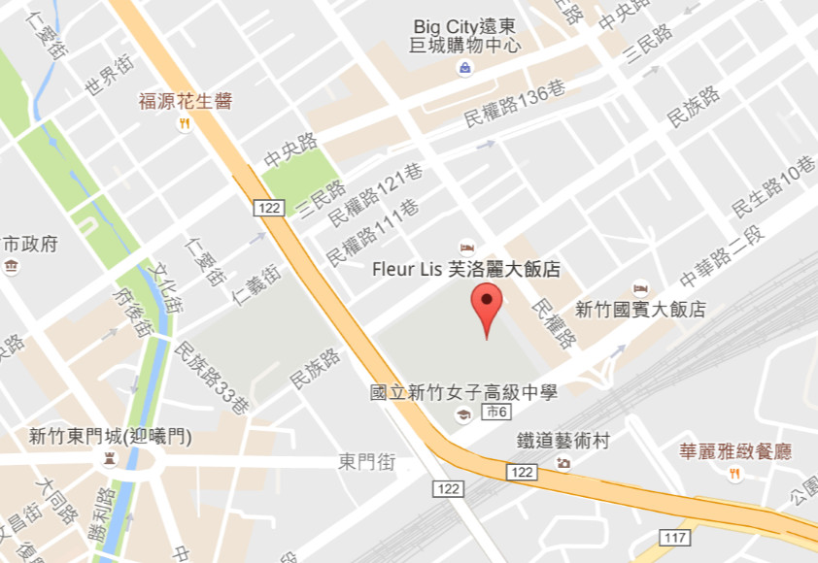

註：
- 請自行前往應試，並請寬估前往應試所需時間，避免應試遲到而影響您的權益。
- 考生應試時間及試場等，將於107年月日（星期）17:00公布於國立馬祖高級中學網站﹙http://www.mssh.matsu.edu.tw﹚，請應試考生自行上網確認。
- 考試分為諮商技術演練與口試兩試場，考生依照排定序號進場。於預備室唱名三次未到者，視同放棄應試資格。遲到者，除不可抗力因素，且經考試委員會同意補試者外，不得要求補試。
- 考生報到後，在應試時間前應在預備室等候服務人員通知及引導，切勿逕行進入試場。
- 在預備室等候時，請遵守試場秩序，切勿喧鬧或大聲談話，以免影響考試進行及其他考生權益。

